**План – конспект урока по предмету «Труд (технология)»**

**Учителя МАОУ СОШ № 102**

**Павлоградского Александра Валерьевича**

|  |  |
| --- | --- |
| **Класс** | **5 класс** |
| **Тема урока** | **Технология обработки древесины ручным инструментом Строгание древесины. Виды стругов.** |
| **Уровень изучения:** | **Базовый уровень** |
| **Тип урока** | **Урок усвоения новых знаний и**  **умений** |

**5 класс**

**Тема: Технология обработки древесины ручным инструментом Строгание древесины. Виды стругов.**

**Цель**: научить приемам строгания, изучить правила безопасности тру­да при выполнении этой операции, развивать техническое мышление, воспитывать аккуратность в работе.

**Инструменты и оборудование**: верстак, карандаш, линейка, угольник, рубанок.

**Объект работы:** деревянная указка.

**План-конспект урока**

1. **Организационный момент.**

Проверка готовности к уроку. Ввод учащихся в мастерскую.

* 1. **Повторение пройденного материала.**
* Назовите основные части столярного верстака.
* Каким способом можно закрепить заготовку?
* Правила поведения в учебных мастерских.
* Какие инструменты относятся к измерительным?
* Какие инструменты относятся к режущим?
* В какой одежде выполняют работу в мастерской?
  1. **Изложение программного материала.**

Для того чтобы придать заготовке из древесины нужную форму и размеры, а также получить ровную поверхность, выполняют опера­цию - строгание (снятие с поверхности заготовки тонких слоев древе­сины в виде стружки).

■ **Чем выполняют строгание?**

Для этого применяют различные струги (строгальные инструменты). Самые распространенные из них рубанки, фуганки, шерхебели. (Показать ученикам инструменты)

• **В чем их отличие?**

Режущая кромка у ножа шерхебеля дугообразная, выпуклая, а у рубанка и фуганка - прямоугольная. Шерхебелем выполняют ***первичное,*** более грубое строгание поверхностей, а рубанком - окончатель­ное, ***чистовое.***

**«Шерхебель»** - слово немецкого происхождения, что значит «струг для грубого срезания». Колодки стругов могут быть деревян­ными, металлическими или комбинированными.

**Фуганки** намного длиннее рубанков. Ими удобно получать ров­ные, плоские поверхности.

Реже мы будем встречаться с такими стругами, как **шлифтик, зензубель, горбач**, **фальцгобель, цинубель**.

**Шлифтик** служит для снятия особенно тонкой стружки и отли­чается от рубанка с двойным ножом меньшей длиной колодки и углом размещения резца (50-60 ° к подошве). ( Рис 2.)

Как вы уже поняли, рубанки бывают не только с одним ножом, но и с двумя. У последнего имеется преимущество: к ножу на расстоя­ние 0,5 - 1,5 мм от лезвия при помощи винта крепится стружколом, и излом стружки после отделения предотвращает возможность отщепа ее или откола от обрабатываемой поверхности.

**Зензубель, горбач и фальцгобель** позволяют обрабаты­вать профильные и криволинейные поверхности.

**Цинубель** по размерам схож со **шлифтиком**, но угол наклона резца у него еще больше - 80°. Лезвие ножа этого инструмента зазуб­рено. Поэтому цинубель и предназначен для придания обра­батываемой поверхности повышенной шероховатости, что облегчает склеивание деталей. ( Рис. 3).

Рубанок имеет простое строение (рис. 1)

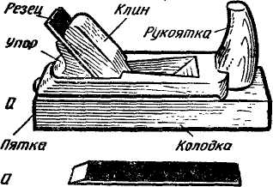

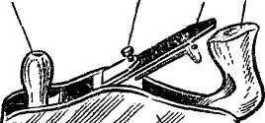 ручка винт резец рукоятка

**Рис 1.** Рубанки: а — с деревянной колодкой, б — с металлической колодкой.

Перед строганием следует проверить, правильно ли налажен ин­струмент. У правильно установленного ножа лезвие расположено над подошвой колодки без перекосов и выступает на 1 - 3 мм у шерхебеля или на 0,1 - 0,3 мм у рубанка.

Обрабатываемую деталь крепят на верстаке, зажимая или закли­нивая между упором и клином так, чтобы сострагиваемая сторона была направлена вверх.

Правой рукой берем рубанок за ручку с задней стороны колод­ки, а левой - за колодку или ручку с передней стороны. (Учитель пока­зывает приемы работы)

Рубанок устанавливают лезвием вниз и проталкивают вперед. При обратном движении рубанок поднимают над заготовкой.

Контроль за качеством строганных поверхностей осуществляют с помощью ли­нейки или угольника на просвет.

Изучить с учащимися технику безопасности при работе с ру­банками.

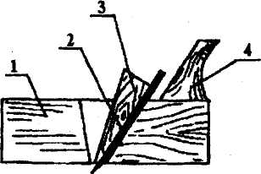

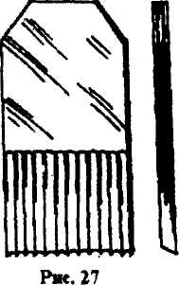

**Рис 3.**

**Рис. 2.**

* 1. **Практическая часть.**

1. Подготовка рабочего места
2. Ученики на бросовом материале выполняют строгание, учи­тывая все правила.

**Техника безопасности.**

*Во время работы надо очищать строгальные инструменты от стружки при помощи деревянного клина.*

*Во время работы необходимо следить за тем, чтобы обработанная поверхность не опуска­лась ниже разметочных линий.*

*Нельзя руками проверять качество об­работанной поверхности и остроту лезвия.*

*В перерывах в работе строгальные ин­струменты надо класть на бок лезвиями резца от себя.*

* 1. **Текущий инструктаж**.

В начале строгания нажимают на переднюю, часть рубанка, а в конце - на заднюю, чтобы обрабатываемая поверхность получалась плоской.

Если волокна на обрабатываемой детали задираются, то деталь следует строгать с другой стороны.

Учитель следит, чтобы ученики размечали заготовки каранда­шом, а не ручкой.

Следить, чтобы учащиеся не очищали инструменты руками, а пользовались щеткой.

* 1. **Закрепление пройденного материала.**
* Для чего применяется строгание заготовок?
* Рассмот­рите рабочие части резцов у шерхебеля и рубанка. Чем они отличаются?
* По каким признакам можно судить о правильности установки резца?
* Проверьте правильность установки резцов у ваших рабочих инструментов.
* По­чему при проверке качества строгания измерительную ли­нейку и столярный угольник надо передвигать по обрабо­танной поверхности?
* Как распределяются усилия рук при строгании? Подумайте, для чего это делается.
* Как правильно хранят строгальные инструменты?
* Предло­жите способ строгания торца доски или бруска, исключаю­щий скалывание древесины.

**Рефлексия (подведение итогов занятия)**

* 1. **Заключительная часть.**

Проверка учителем выполнения работы, указать на недостатки.

Уборка рабочих мест и помещения мастерских. Выставление отметок.